**水利与环境工程学院学情建设报告**

2024年3月26日，水环学院在南浔校区博学楼召开了2023-2024年第一学期学情分析大会， 询问各班的学习状态及困难，有以下结论：

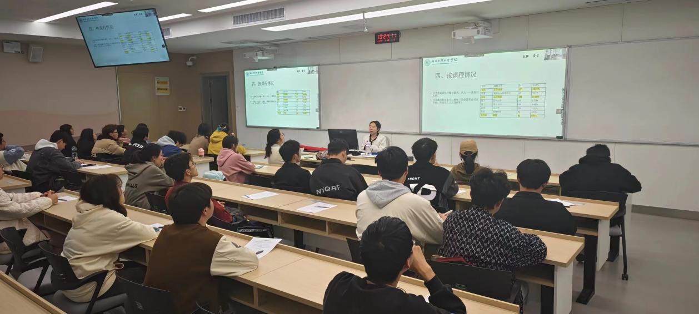

**一、各班学习状况分析**

**1、学风现状**

1）据统计，全校不及格总数1032人次，其中大二人数最多。对此，老师们认为是大二课程较多，同学们不适应繁忙的功课、校级部门、院级部门工作较多或是未能处理好大一时遗留下来的选课、挂科问题，导致大二学生无法专注学习。

2）大一同学挂科率最高的三门课分别为高数、体育、结构力学。大二同学挂科率最高的四门课分别为物理、高等数学、线性代数、概率论与数理统计。大三同学挂科率最高的四门课分别为结构力学、高数、水工认识实习、材料力学。大四同学挂科率最高的五门课分别为高数、体育、物理、理论力学、结构力学。其中水工专业的挂科人数比例较高。从中可以看出，大学基础课程的挂科率最大，有些同学甚至可以从大一一直挂到大四。体育课的挂科大多数是因为阳光长跑未完成，这一情况需要学委和文体委员点对点督促，尤其是大三大四同学。

3）个别学生旷课问题依然存在，学习委员统计真实性不足，或存在包庇，考勤不仔细的问题。学生主动学习积极性不足，或因对专业课兴趣不足，对未来生活感到迷茫。

**2、分析原因**

1）学生学习目的不明确。部分学生没有明确的学习目标，学习态度不端正。学生对专业不认同，对专业的未来与自己的未来感到迷茫不喜欢上专业课也是重要原因。部分学生在时间管理方面存在问题，不能合理安排学习和生活时间，导致学习效率低下。同时学生过分关注自我感受，忽视他人和集体利益，没有严格的组织和纪律意识，因此出现不遵守晚自习纪律。

2）学生管理不够规范。对于一些爱迟到、旷课的学生，通常采取与他们沟通、谈心的方式，缺乏管理制度及时给予通报批评，怕影响学生今后的发展，同时也担心某些学生被处分后破罐子破摔，与培养学生的目的背道而驰。部分同学受到这样的学习环境的影响，导致学习效果不佳。

3）任课老师课堂管理不够严格。不少学生存在为点名而上课现象，学生发现老师有两节课不点名，容易产生反正不点名，来不来都没关系的想法。要提高班委对学生的引导作用，为同学树立良好的榜样，这样在督促同学时也更有说服力。

**3、对策**

1）学生是主体，要充分发挥他们的积极性，自主性。安排部分老师（班主任或辅导员）深入学生，就其各方面疑惑给予解答，对其加强引导，帮其树立明确的目标，做好自己的规划，使其积极投身于大学生活。对经常迟到、旷到及沉迷网络的学生，班主任、辅导员对其一一进行约谈对其存在的困难给予一定帮助。

2）充分发挥党团的先锋堡垒作用，营造良好班风。充分发挥班委、学生党员、团员的先锋模范作用，指导他们做好自身的同时，带动其他同学，让更多学生加入到争先创优的行列，营造良好班风是关键。

3）充分发挥学生会、学生社团等学生组织的作用。学生会学习部充分发挥其作用，坚持定期和不定期的查课活动，督促学生按时到课，并开展好书推荐等系列学习活动。开展各类专业性学习拓展活动，吸引各年级学生积极参与，对我院的学风建设起到一定地促进作用。

4）加强学生对专业的认同。辅导员应多学习一些水利相关的知识及行业的动态，要能给那些迷茫的学生一些专业的意见。更重要的是任课老师在授课时可多讲一些专业课之间的联系，同时增加一些专业前景的介绍，使学生能够明确自己的学习目的，提高专业认同感。

**二、各班考勤情况分析与建议**

**1、考勤情况分析**

为了了解学院学生的平常上课情况和最终考试情况，我们对四个年级每个班的的学生挂科率进行了统计分析。



**2、建议与措施**

针对以上统计的班级挂科率情况，向同学们征询了意见和建议：

**1）针对日常教学与上课**

（1）提高课堂效率，注重素质教育。

（2）加强学生的学业规划指导，帮助他们明确学习目标。

（3）老师帮助学生制定学习计划，激发学生学习兴趣。

（4）针对难度较大的学科，提供更多辅导和支持。

（5）老师要关注学生的学习需求，优化教学方案。

**2）针对各种教学有关制度**

（1）要加强学生的纪律意识，严查迟到、旷课等违纪问题。

（2）给予学生更多机会参与实践和研究。

**3）其他**

（1）需要对“无手机课堂”的实施进行更多的关注。

（2）多让同学了解现在的就业压力，并给学生分析当前的就业局势。

（3）组织活动让同学们把课余时间尽量多的用在学习其他课外知识上，丰富自身。

（4）成立学习小组，让成绩好的同学尽量帮助在学习上有困难的同学。

（5）关注学生的心理健康，提供心理支持和帮助，缓解学习压力。

（6）加强与家长的沟通与合作，共同关注学生的学习与成长。

**三、学风问卷调查报告**

为了深入了解同学们的日常学习生活情况，找到部分学生疏于学习的原因，发现不足，对症下药，争取调动大家的学习积极性和主动性，以进一步端正学风，培养学生良好的学习习惯，我们向全体大一学生发布了问卷调查。经调查发现多数同学们对于现在的教学安排和老师的授课效果表示满意，对于我院学风以及现在的学风管理表示认可。但是学生的自主学习的能力较差，上课睡觉玩手机的现象也时有发生，晚自习时间利用效率不高。

问及同学们对自己现在的教学安排和授课效果是否满意的时候，同学们认为：

从图中可以看出，现在教学安排和授课的效果还是令同学们满意的，这部分的同学占了58.0%，37.0%的同学觉得一般，5.0%的同学认为不太满意还有需要改进的地方。

调查了同学们对学院学风的管理水平有什么看法的时候，同学们认为：

有66.0%的同学对于我们现在实行的管理以及管理水平表示满意，有31.0%的同学认为一般，还有3.0%的同学觉得不太理想，需要改进。

问及同学们对于我院现在的学风建设是否满意，同学们认为：

63.2%的同学表示对现在的学风建设满意，34.2%的同学觉得一般，2.6%的同学还觉得不好，需要加强学风的建设。

自主学习情况：

41.7%的同学表示在没有人监督的情况下也能够做到自主学习，54.7%的同学则表示自己在无人监督的环境下偶尔能做到自主学习。另外有3.5%的同学表示没人监督就不会自己进行学习。

可以看出同学们的自主学习能力有待加强，多数同学还是需要有人来进行监督、督促的。

针对同学们的上课情况做了一下调查，当问到同学们现在的课堂氛围如何时，同学们认为：

据调查发现，多数同学认可现在的课堂氛围，利于学习。45.2%的同学认为现在的上课氛围一般，有待加强。4.75%的同学不满意现在上课的氛围，认为影响到了他们学习知识。

调查到在上课的时候班上的同学是否会出现睡觉或玩手机的现象时，同学们认为：

结果显示，上课睡觉、玩手机的情况多数存在。29.9%的同学表示经常会出现这种不好的现象，59.6%的同学表示他们班级上课偶尔会有同学玩手机或者睡觉。仅有10.3%的同学表示没有出现过此类现象。

调查同学晚自习的利用效率时，同学们认为：

21.9%的同学认为自己能够很好的把控晚自习的时间来学习，有29.7%的同学认为自己能够利用好大部分的时间，25.4%的同学在晚自习时间的利用率不是很高，有时会利用，而有22.9%的同学认为自己效率不高，总是在浪费时间。

分析得出，同学们在晚自习的时间利用率并不好，只有少数同学能够做到自觉高效率的学习。在晚自习的检查以及监督方面仍需加强。

为了更好的利用晚自习的时间，我们还向同学们询问了他们的意见和建议：

42.7%的同学认为我们还需要加强晚自习的督促管理，47.9%的同学认为需要规范晚自习的规章制度，13.0%的同学则认为我们还需要加强严格处罚机制。我们给了同学们自行补充意见建议的空间，许多同学反映上晚自习不情愿，希望能有自主选择；也有同学建议减少晚自习来教室宣传的情况，给一个良好的学习环境。

为了进一步建设好我院的学风，我们向同学们询问了他们认为的影响学风的主要因素，同学们认为:

59.4%的同学认为主要因素是缺乏学习的动力，同学厌学情绪高，为考试而学，缺乏专业认同感；24.8%的同学认为主要因素是学习纪律意识差，旷课迟到现象严重；38.0%的同学认为主要因素是满于现状，缺乏进取心；34.7%的同学认为主要因素是同学创新性不强，缺乏实践能力；32.5%的同学认为没有学习、学术的气氛；35.1%的同学认为主要因素是学生迷恋手机、网上的游戏；9.4%的同学认为有抄作业的情况影响了学风的建设；还有11.1%的同学则认为管理还不够完善。

针对我院学风建设，我们向同学们争询了意见和建议：

据分析显示，69.3%的同学认为课程安排需要更加的合理；26.4%的同学认为需要加强课堂纪律的管理；还有40.8%的同学认为需要多组织与学风建设有关的讲座和活动，加强学习的氛围。

另有3.3%的同学给出了其他的建议：很多同学认为学习主要还是靠自身，同学若自身没有意识到学习的重要性，则监督管理的效果也不大。还有同学提出希望能够多开设自习读书的地方，图书馆还有教室晚上会关门，建议推迟关门时间。

经过问卷调查可以发现学生的自主学习的能力还不强，上课睡觉玩手机的现象较为严重，并且晚自习时间利用效率不高，睡觉同学偏多。要更好的建设学风需要提高学生的主动学习的意识，激起学生对学习的热情，同时进一步的完善和明确规章制度，加强管理，对学生的学习进行一定的督促。